HORA DE   
**codificar**



El coordinador de servicios responsable del proyecto de registro para una Tienda nos ha contactado para que realices ajustes a los estilos del sitio, observa y analiza los cambios que se producen al aplicarle estilos al *textarea* del formulario.

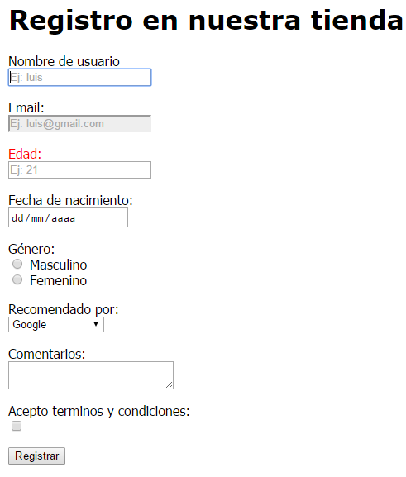

**Contenido**

En el siguiente enlace puedes obtener los recursos para tu proyecto.

[Descargar contenido base](https://s3.amazonaws.com/nextu-content-production/Desarrollador_Web/02_CSS_Diseno_Web_Responsive/Ejercicios/WEB_C02_U1L3_Ejercicio2/contenido_base.zip)

**Instrucciones**

1. Crea el archivo **estilos.css** dentro de la carpeta *css* y enlázalo.
2. Elimina el atributo de columnas y filas para el textarea (esto se debe a que lo sustituirás con css).
3. Crea un selector de etiqueta y asignarle de ancho 200px.
4. Asigna al cuerpo del html body un margen a todos los lados de 20px y tipo de fuente *Verdana*.
5. Crea un selector de input cuyo atributo **name** sea email y asignarle el color de fondo #eeeeee
6. Asigna el color rojo para la fuente del tercer párrafo con selector nth-child(3).
7. Asigna la fuente *Tahoma* a todos los párrafos y *label* con un selector multiple p, label{...}.

**Buena Práctica**

* Recuerda que selectores avanzados no funcionan en navegadores que no soporten HTML5.

https://s3.amazonaws.com/nextu-content-production/Desarrollador_Web/Plantillas_Web/recursos_html/images/bombillo.png

SOLUCIÓN

Asegúrate de realizar la actividad y hallar tu propia solución.

También encontrarás una propuesta que te ofrecemos como guía para reforzar tus conocimientos. Ejercitándote podrás mejorar tus habilidades para resolver este tipo de problemas.

Si se te dificulta algún paso de la actividad recuerda que **tu tutor en línea**se encuentra disponible para ayudarte y resolver cualquier duda o inquietud que tengas. Es importante que aprendas estos conceptos para tu formación como Desarrollador Web. Así que utiliza el archivo de solución únicamente para verificar tu trabajo y asegurarte de que vas por el camino correcto. ¡Éxitos!